1)ΑΣΚΗΣΕΙΣ ΑΚΟΥΣΤΙΚΗΣ ΔΙΑΚΡΙΣΗΣ / ΑΣΤΕΙΕΣ ΕΡΩΤΗΣΕΙΣ/ΟΔΗΓΙΕΣ ΕΙΣΑΓΩΓΗΣ ΓΛΩΣΣΟΔΙΔΑΚΤΙΚΟΥ ΥΛΙΚΟΥ ΣΕ ΤΑΞΕΙΣ ΠΡΟΣΧΟΛΙΚΗΣ ΗΛΙΚΙΑΣ

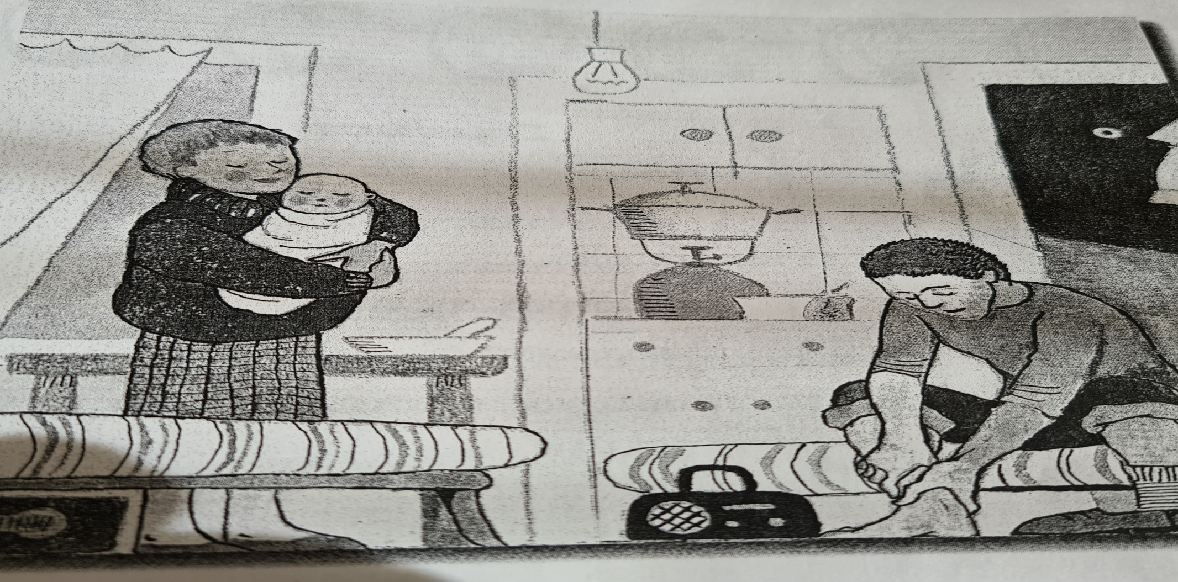
2) ΑΚΟΥΩ ΠΡΟΣΕΧΩ ΑΠΑΝΤΩ
Η οικογένεια στην οδό Φιλίας
Εθνικό και Καποδιστριακό Πανεπιστήμιο Αθηνών/ΚΕΝΤΡΟ ΔΙΑΠΟΛΙΤΙΣΜΙΚΗΣ ΑΓΩΓΗΣ
